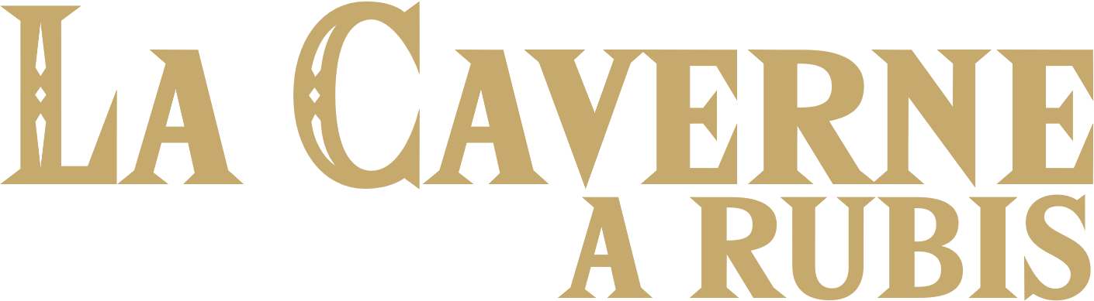
Projet DynCo
Burguiere Corentin
&
Santos Goncalo

Table des matières
-Introduction 3
-Description du commerce, produits et inspirations 4
-Répartition du travail 5
-Problèmes techniques principaux 6
-Couleurs 7
-Mode Normal 7
-Motifs 7
-Mode Sombre/Foire aux Masques 8
-Police d’écriture 9
-Logo 9
-Ressources 10
-Compte-rendu de validation HTML et CSS 10

Introduction

Nous avons réalisé un site intitulé "La Caverne à Rubis". Ce projet de site web est né du "Projet DynCo : Dynamiser le Commerce en ligne” pour le module M1105 : Codin.

Ce projet a pour objectif de créer un site web de A à Z en respectant les conditions du client, qui est dans notre cas le professeur. Les consignes étaient de travailler par binômes en tant que développeurs web freelance.

Les objectifs étaient de peaufiner nos compétences en HTML/CSS et de réussir à respecter les conditions du clients tout en créant une identité visuelle propre au site.

Nous avons créé le site Web en HTML, CSS et un peu de JavaScript. Pour ceci, nous avons utilisé ces outils :
-Notepad ++ (Traitement de texte)
-Paint.NET (Logiciel de retouche d’images)
-GitHub (Partage de fichiers)
-LibreOffice (Ecriture du rapport)
-PowerPoint (Création de la présentation)
-https://validator.w3.org/ et https://jigsaw.w3.org/css-validator/ (Vérifications des normes HTML et CSS)

Description du commerce, produits et inspirations

Notre site web se base sur les échoppes de la saga de jeux vidéo “The Legend of Zelda” de Nintendo, notamment de Wind Waker, Breath of the Wild et Majora’s Mask.

Les jeux se situant dans un contexte moyenâgeux il était difficile de faire un site moderne, nous avons donc simplement repris les codes couleurs principaux des jeux en les adaptant à nos idées.

Dans les jeux les échoppes sont souvent tenues par un vendeur appelé Terry. Il vend des objets en tout genre, comme des bombes, objets rares ou encore des consommables. Le joueur peut acheter ces objets en échange de rubis, la monnaie du jeu. Le site web propose d’acheter les objets cités ci-dessus mais aussi des objets légendaires que l’on ne pourrait pas trouver en jeu pour étoffer le choix de l’utilisateur et rajouter des références aux jeux.
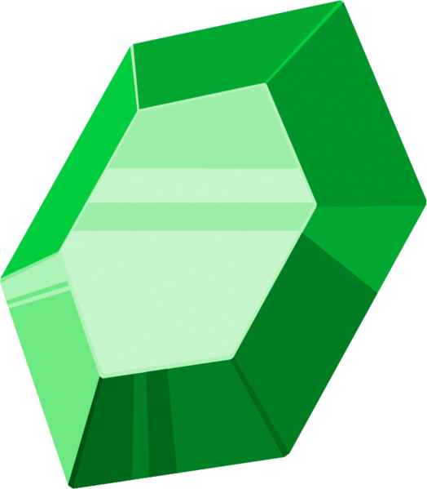Rubis vert: La valeur de bases des rubis.
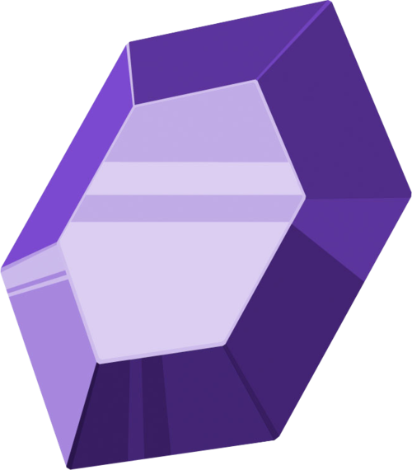Rubis violet: Il vaut 50 rubis verts.
Exemple d’objets pouvant être vendu

On peut par exemple trouver sur le site l’Ocarina du Temps ou la Baguette du Vent qui sont des objets uniques et légendaires.

De plus, le site propose un mode spécial qui permet d’accéder au site web de la “Foire aux Masques”, une échoppe tenue par le “Vendeur de masque”, un personnage important de «Majora’s Mask vendant des masques maudits.

Répartition du travail
La répartition du travail dans le binôme s'est faite page par page (ou par fonctionnalité), puis lorsqu’on avait terminé nos pages respectives, on vérifiait la page de l’autre pour voir ce qui était améliorable ou non. Lorsqu’on rencontrait un problème technique, on échangeait nos tâches pour ne pas rester bloqué trop longtemps sur un seul problème.

Voici la répartition des tâches :
Burguiere Corentin :
-La base du site (main.css)
-Logo du site
-Les menus pour naviguer entre les pages (menu.css)
-Les tableaux de produits (produit.css)
-La carte (carte.css)
-Récupération des images en png
-Les pages HTML du dossier Produit
-Mode Sombre (changement des couleurs et produits)
-PowerPoint
-Rapport

Santos Gonçalo :
-Page d’accueil (accueil.html)
-Icône du site
-Page de contact (Contactez-nous.html)
-Pieds de pages
-La version petit écran des pages
-PowerPoint (Presentation.pptx)
-Rapport

Problèmes techniques principaux
Le problème le plus récurrent a été le positionnement des différents éléments, notamment les float en CSS qui posaient toujours problème. Par exemple le float:left pouvait déplacer l’objet à un autre endroit que celui désiré et pouvait même en déplacer d’autres avec lui. Pour régler ce problème, nous avons utilisé en CSS les position, bottom, top, right et left pour déplacer les objets plus simplement.
Nous avons eu du mal à adapter le site aux différentes tailles d’écrans, l’utilisation du media en CSS nous paraissait confuse. Pour résoudre ce problème nous sommes partis de la taille d’écran la plus petite jusqu’à obtenir le résultat désiré.

Couleurs

Mode Normal
Les couleurs utilisées sont les couleurs principales de la série “The Legend of Zelda” notamment les épisodes 3D, nous avons donc utilisé du bleu clair pour faire penser à “Breath of the Wild” et “Wind Waker”, puis du vert clair avec une légère opacité pour laisser voir le fond, un vert qui est la couleur principale de la série depuis son premier épisode.

Les couleurs sont claires étant donné que la saga possède des teintes assez chatoyantes et que les objets vendus sont plutôt cartoonesques pour la plupart (ex : le marteau squelette ou la feuille Kokiri).


Bleu : #12B3EA, rgb(19,179 ,239)
Utilisé uniquement pour le fond, mais est donc présent partout sur le site pour donner une teinte générale au site.

Vert-bleu transparent : #33BA8C, rgba(51, 186, 140, 0.6)
Permet de délimiter la zone contenant les informations, et ainsi de rendre plus lisible le texte écrit par dessus. A une opacité de 60 % pour garder une image de fond visible et rendre le tout plus chatoyant.

Vert : #3F8E66, rgba(63, 142, 102, 0.8)
Le vert est utilisé pour la plupart des objets principaux pour les faire ressortir. Une opacité à 80% pour rendre la page plus lisible et claire.

Marron : #B99C54, rgb(185, 156, 84)
Le marron est utilisé pour les contours et rebords des objets à mettre en relief, souvent accompagné du vert.

Motifs
Nous utilisons deux paternes de motifs pour le menu et le pied de page, ils sont aussi verts mais un vert plus foncé pour le faire encore plus sortir et marquer son importance par rapport au reste de la page.


Ce motif est utilisé pour les menus :


Ce motif est utilisé pour le pied de page et les sections des descriptions de produits :

Et ce motif servant à décorer les endroits vides :

Mode Sombre/Foire aux Masques
Le mode «Caverne des Masques du site est accessible à tout moment en cliquant sur le logo “La Caverne à Rubis” situé en haut de la page. Ce mode sombre correspond à la vente de masques du Vendeur de Masque, des objets maudits, c’est pour ça que cette version du site à des teintes violettes, noires et rouges, c’est-à-dire les motifs du vendeur de masque ainsi que du masque de Majora dans “The Legend of Zelda : Majora’s Mask”. Chaque couleur de la version de base du site est ici remplacée par un homologue sombre à l’instar de la région de Termina dans le jeu qui est une version parallèle d’Hyrule, la région habituelle des jeux.

Violet très sombre de relief : #290317 rgb(41, 3 ,23)
Violet de fond : #341046 rgb(52 ,16 ,70)
Bordeau : #8B0029, rgb(139 ,0 ,41)

Les motifs quant à eux sont les mêmes qu’avant, sauf que les couleurs ont été ajustées pour coller à celles décrites précédemment.

Polices d’écriture
On utilise deux polices d’écriture différentes pour écrire sur le site.

Sherwood Regular, utilisée pour les paragraphes et noms de produits :
Cette police est la plus utilisée étant donné qu’elle est présente sur tous les textes principaux. Nous avons choisi celle-là car on voulait une police d’écriture se rapprochant du médiéval fantastique pour correspondre à l’univers Zelda. C’est avec cette police qu’est écrit ce paragraphe.

Hylia Serif, utilisée pour les titres et le logo :
Hylia Serif est une police cherchant à imitée la police d’écriture officielle de la série de jeux. Elle permet d’écrire en capitale avec de grandes lettres pour être un maximum lisible. C’est la police d’écriture avec laquelle est écrit le titre de cette page, ainsi que les têtes et pieds de page de ce rapport.

Logo
Le logo a été réalisé sous paint.net. La police d’écriture utilisée est Hylia Serif. Il a les couleurs #C6AA6D ou #8B0029 selon la couleur de la page.

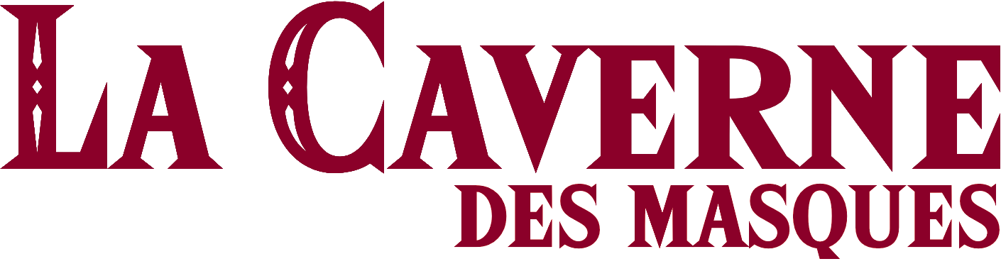

Schémas de la structure du site

Les éléments en rouge sont les éléments cliquables.
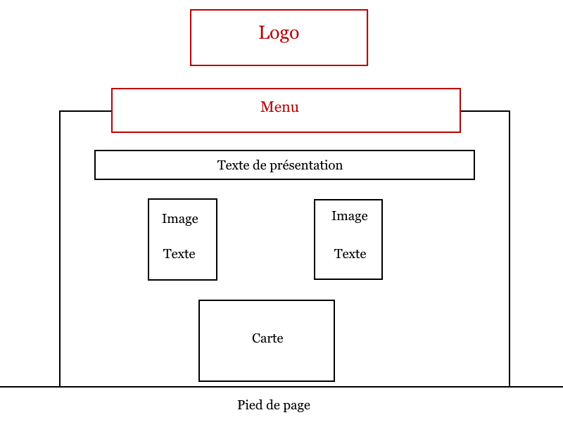

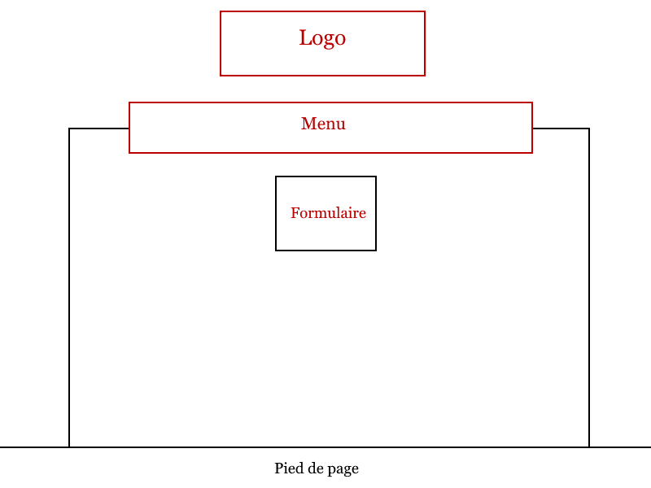

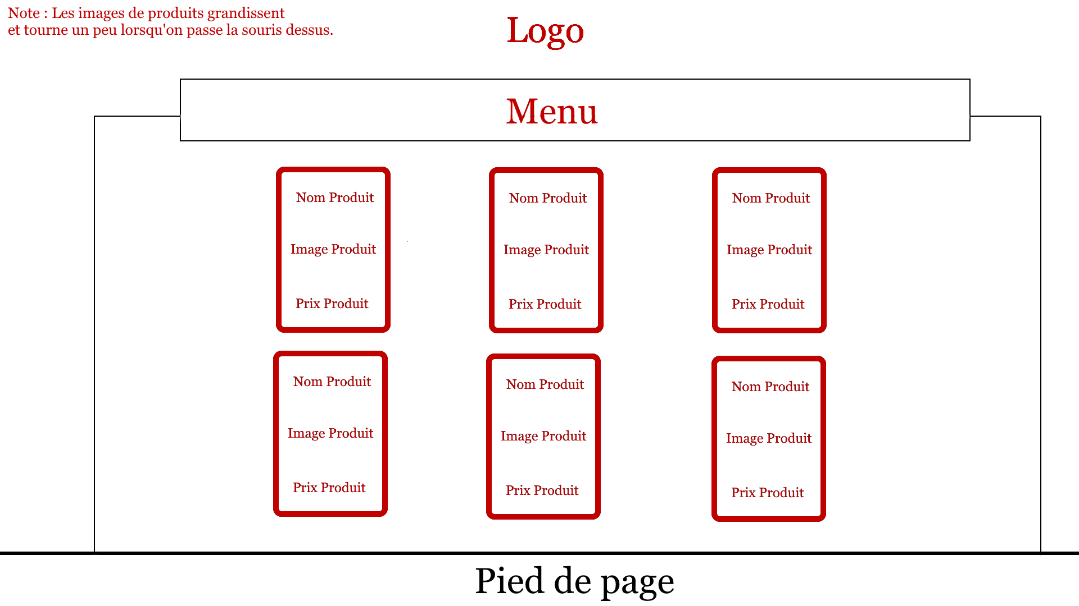

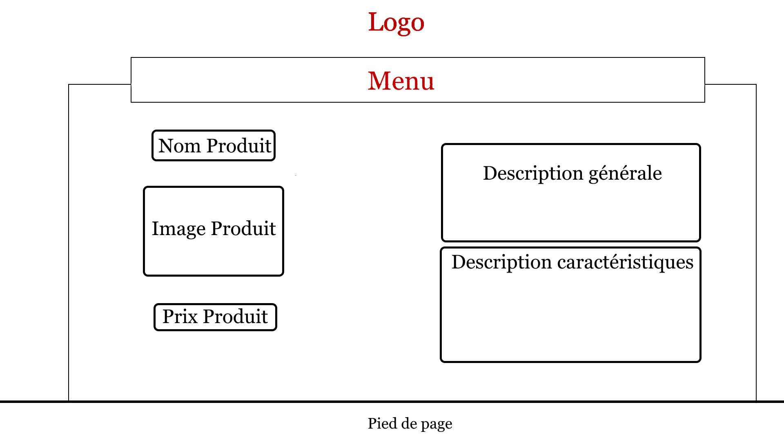

Ressources

Sources des images

La plupart des images, notamment des produits, viennent d’ici : https://zelda.gamepedia.com/Main_Page Ces images proviennent directement des jeux.

L’image de fond est un artwork officiel du jeu “The Legend of Zelda : Breath of the Wild”

Les motifs viennent de ce site : https://www.zelda.com/links-awakening/

Le code JavaScript pour afficher la carte provient d’ici : https://nouvelle-techno.fr/actualites/pas-a-pas-inserer-une-carte-openstreetmap-sur-votre-site

Pour les détails du code HTML et CSS, nous allions nous renseigner ici : https://www.w3schools.com/ et https://developer.mozilla.org/fr/

Compte-rendu de validation HTML et CSS
Après plusieurs vérifications sur les deux sites, nous n’avons pas d’erreurs HTML ou CSS. Nous avons simplement un “warning” pour les “-webkit-filter” car ceux sont des extensions CSS.

